WIOSNA NA WSI
Witajcie kochane przedszkolaki, w tym tygodniu zapraszam Was do wiejskiej zagrody. Przypomnimy sobie jakie zwierzęta można tam spotkać. Zapraszam wszystkich do wspólnej zabawy!

PONIEDZIAŁEK
Dzisiaj zapraszamy do zabaw z literą „ Ż”

Na miły początek dnia trochę się poruszajmy:
https://www.youtube.com/watch?v=FZ3pj_ZkldQ

Poznajemy literę Ż
Przyjrzyjcie się uważnie literze Ż pisanej małej i dużej. Następnie spróbujcie napisać literę Ż palcem w powietrzu, na podłodze, na dywanie, na plecach mamy lub taty. Następnie powiedź palcem po konturach litery. Zwróćcie uwagę od którego miejsca zaczynamy pisać literę, pomogą wam w tym czerwone strzałki.

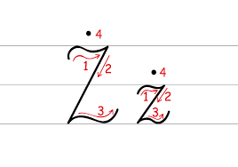
A teraz zapraszamy do obejrzenia filmiku na temat literki „Ż”, dowiecie się z niego jak poprawnie pisać tą literę oraz poznacie kilka wyrazów rozpoczynających się na literę Ż.
https://youtu.be/BOIA-erFEf4
Przyjrzyjcie się jeszcze raz literze Ż pisanej i drukowanej oraz wyrazowi ŻUBRY. Spróbujcie podzielić ten wyraz na sylaby (żu – bry) oraz na głoski
(ż-u-b-r-y).

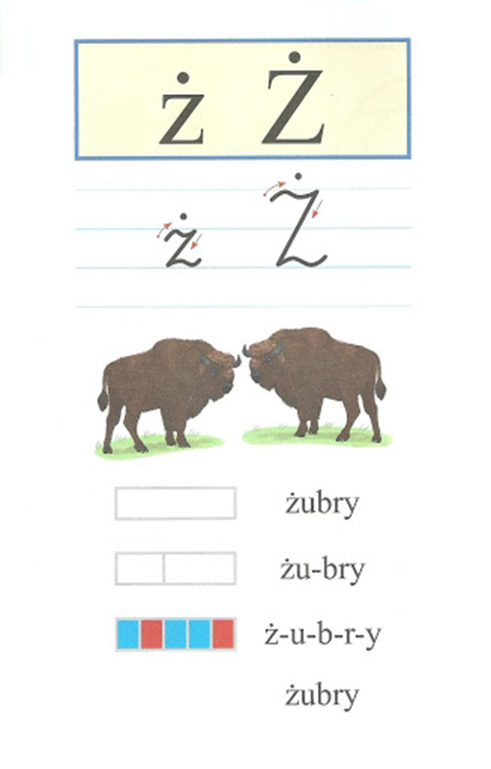

Na poniższej ilustracji znajdują się obrazki przedstawiające przedmioty, rośliny i zwierzęta, wskaż te z nich, które rozpoczynają się na literę ż.
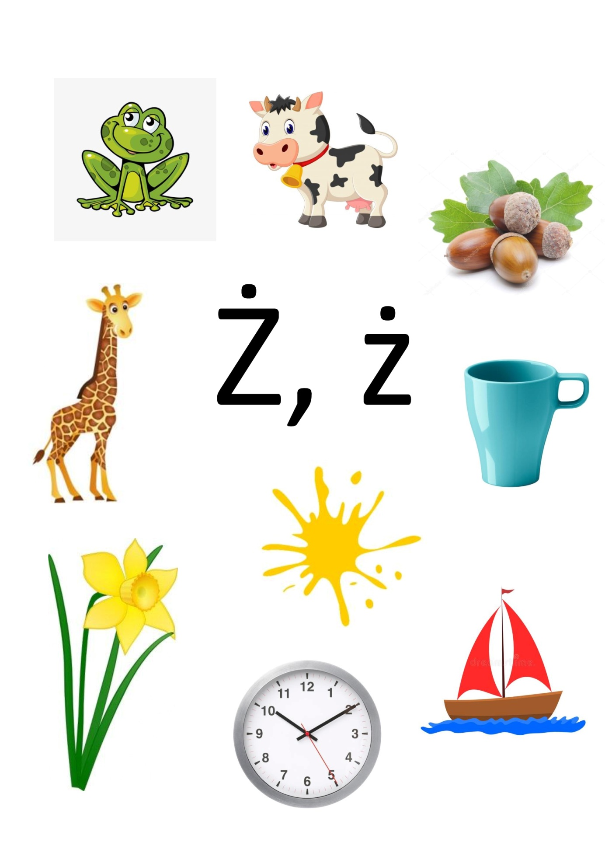

A teraz zapraszamy do pracy z książką. Dzieci 6 letnie „Nowe przygody Olka i Ady. Litery i liczby”, cz. 2 str. 64 - 68, dzieci 5-letnie „Nowe przygody Olka i Ady. Przygotowanie do czytania, pisania, liczenia”, s.68.
6 – latki
Str. 64 - 65 – obejrzyjcie jeszcze raz literę ż, pisaną i drukowaną, zwróćcie uwagę na liniaturę i miejsce rozpoczęcia pisania litery ż małej i dużej. Następnie przyjrzyjcie się wyrazowi ŻUBRY zawierającemu tą literę. Wspólnie z rodzicami podzielcie ten wyraz na sylaby oraz głoski. Przyjrzyjcie się modelowi tego wyrazu, pamiętajcie, że spółgłoski zaznaczone są niebieskimi kwadratami, a samogłoski czerwonymi. Następnie nazwijcie zdjęcia oraz podzielcie nazwy zdjęć na głoski i zaznaczcie na niebiesko okienka – miejsca występowania głoski ż. Zadanie na kolejnej stronie polega na zaznaczeniu na niebiesko litery ż małej i dużej w podanych wyrazach oraz przeczytaniu umieszczonego poniżej tekstu.
Str. 66, 68 – wykonaj te ćwiczenia zgodnie z treścią poleceń w książce.
Str. 67 - w trakcie wykonywania tego ćwiczenia zwróćcie uwagę na sposób właściwego pisania litery ż, pomogą wam w tym strzałki. Miłego wykonywania ćwiczeń!
5 – latki
Str. 68 – Przyjrzyj się uważnie co przedstawione jest na obrazkach. Następnie zastanów się co słyszysz na początku słowa żubr. Następnie rysuj po śladach rysunki i pokoloruj jeden z nich. Pod rysunkami znajdują się wyrazy. Zaznacz litery ż na niebiesko w wyrazach.
Str. 69 – 71 – wykonaj ćwiczenia zgodnie z poleceniami.

Na koniec zapraszamy do zabawy ruchowej „ Tyle kroków ile głosek”

Dziecko stoi na końcu dywanu a rodzic po drugiej stronie. Rodzic wypowiada nazwy zwierząt np.: krowa, kot, kura, kogut, koń, pies itp., a dziecko dzielą je na głoski i wykonują tyle kroków do przodu, ile głosek jest w danym słowie. Zabawę prowadzimy wypowiadając 6-8 nazw zwierząt.

